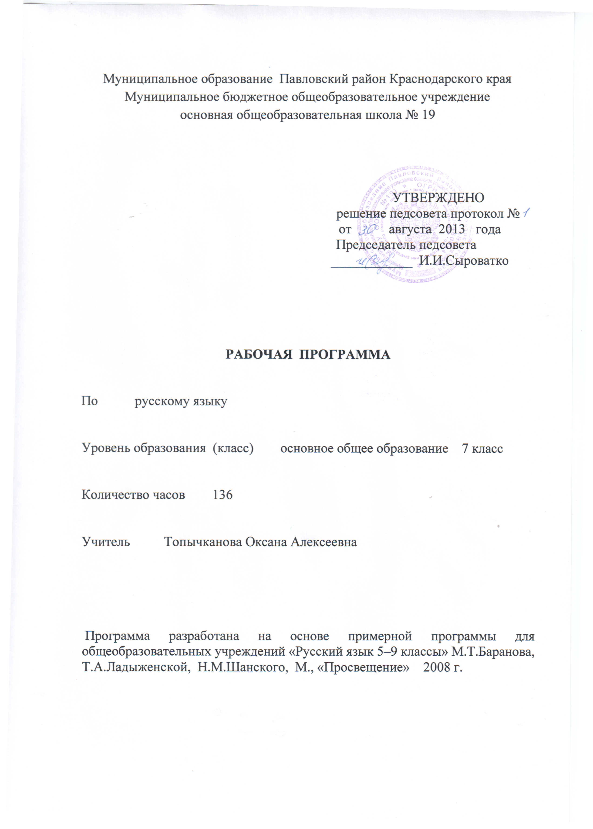

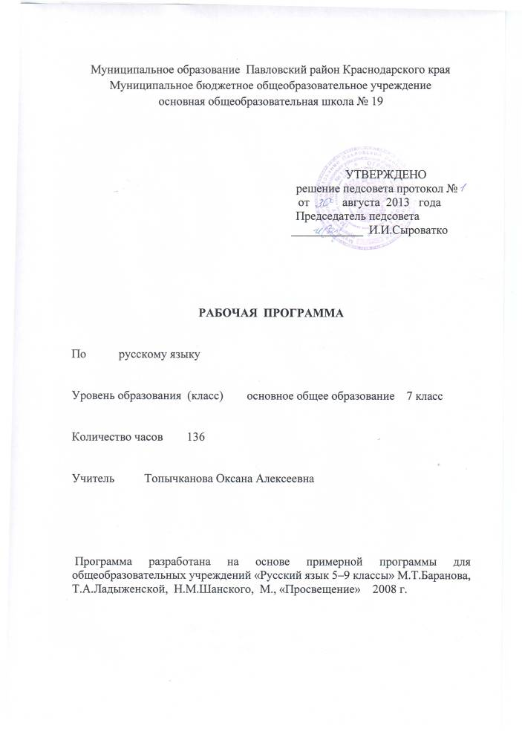
Пояснительная записка

Рабочая программа 2 вида по русскому языку для 7 класса разработана на основе авторской программы для общеобразовательных учреждений «Русский язык 5-9 классы», М.Т.Баранова, Т.А.Ладыженской, Н.М.Шанского, М., «Просвещение», 2008г.
Причиной составления программы 2 вида стало несоответствие количества часов авторской программы с учебным планом школы. Авторская программа для общеобразовательных учреждений «Русский язык 5-9 классы», М.Т.Баранова, Т.А.Ладыженской, Н.М.Шанского на изучение курса русского языка в 7 классе отводит 170 часов (5 часов в неделю), а учебным планом МБОУ ООШ № 19 предусмотрено 136 часов (4 часа в неделю).
Цели обучения русскому языку:
Изучение русского языка на ступени основного общего образования направлено на достижение следующих целей:
- воспитание гражданственности и патриотизма, любви к русскому языку; сознательного отношения к языку как духовной ценности, средству общения и получения знаний в разных сферах человеческой деятельности;
- развитие речевой и мыслительной деятельности; коммуникативных умений и навыков, обеспечивающих свободное владение русским литературным языком в разных сферах и ситуациях общения; готовности и способности к речевому взаимодействию и взаимопониманию; потребности в речевом самосовершенствовании;
- освоение знаний о русском языке, его устройстве и функционировании в различных сферах и ситуациях общения; стилистических ресурсах, основных нормах русского литературного языка и речевого этикета; обогащение словарного запаса и расширение круга используемых грамматических средств;
- формирование умений опознавать, анализировать, классифицировать языковые факты, оценивать их с точки зрения нормативности, соответствия сфере и ситуации общения; осуществлять информационный поиск, извлекать и преобразовывать необходимую информацию;
- применение полученных знаний и умений в собственной речевой практике.

Задачи организации учебной деятельности:
- формирование и развития коммуникативной, языковой и лингвистической (языковедческой), культуроведческой компетенций:
- Языковая компетенция (т.е. осведомленность школьников в системе родного языка) реализуется в процессе решения следующих познавательных задач:
- формирование научно-лингвистического мировоззрения учащихся, вооружение их основами знаний о родном языке (его устройстве функционировании), развитие языкового и эстетического идеала (т.е. представления о прекрасном в языке и речи).
- Коммуникативная компетенция (т.е. осведомленность школьников в особенностях функционирования родного языка в устной и письменной формах) реализуется в процессе решения следующих практических задач:
- формирования прочных орфографических и пунктуационных умений и навыков (в пределах программных требований); овладения нормами русского литературного языка и обогащения словарного запаса и грамматического строя речи учащихся; обучения школьников умению связно излагать свои мысли в устной и письменной форме. В результате обучения русскому языку учащиеся должны свободно пользоваться им во всех общественных сферах его применения.
Лингвистическая компетенция – это знания учащихся о самой науке «Русский язык», ее разделах, целях научного изучения языка, элементарные сведения о ее методах, этапах развития, о выдающихся ученых, сделавших открытия в изучении родного языка.
Совершенствование речевой деятельности учащихся на основе овладения знаниями об устройстве русского языка и особенностях его употребления в разных условиях общения, на базе усвоения основных норм русского литературного языка, речевого этикета
Программа составлена с учетом принципов системности, научности и доступности, а также преемственности и перспективности между разделами курса.
Материал расположен с учетом возрастных возможностей учащихся.

Таблица тематического распределения количества часов

№п/п | Разделы,  темы | Количество часов
 | Разделы,  темы | Авторскаяпрограмма | Рабочая программа
1 | Русский язык как развивающееся явление | 1 | 1
2 | Повторение изученного в 5-6 классах | 12+2 | 9+2
3 | Морфология. Орфография. Культура речи.
3.1. | Причастие | 25+6 | 19+6
3.2. | Деепричастие | 10+2 | 8+2
3.3. | Наречие | 28+6 | 21+6
3.4. | Категория состояния | 4+2 | 3+2
4 | Служебные части речи. Культура речи | 1 | 1
4.1. | Предлог | 11+2 | 10+2
4.2. | Союз | 16+2 | 13+2
4.3. | Частица | 18+4 | 13+4
5 | Междометие. Звукоподражательные слова. | 4 | 3
6 | Повторение и систематизация изученного в 7 классе | 12+2 | 7+2
ИТОГО: |  | 170 | 136

Содержание программы

VII КЛАСС (136 ч)

Русский язык как развивающееся
явление (1 ч)

ПОВТОРЕНИЕ ПРОЙДЕННОГО В V—VI КЛАССАХ (9 ч + 2 ч)

Синтаксис. Словосочетание и предложение. Синтаксический и пунктуационный разбор
Лексика и фразеология..
Кубан. Диалектные синонимы и их варианты в кубанских говорах. Диалектная фразеология на Кубани, её использование в устной речи и фольклоре.
Фонетика и орфография. Фонетический разбор. Слова с нелитературным ударением на Кубани, причины их распространения
Словообразование и орфография. Морфемный и словообразовательный разбор. Морфология и орфография. Самостоятельные части речи. Служебные части речи. Морфологический разбор.
Публицистический стиль, его жанры, языковые особенности.
Кубан. Диалектные синонимы и их варианты в кубанских говорах. Диалектная фразеология на Кубани, её использование в устной речи и фольклоре.
Слова с нелитературным ударением на Кубани, причины их распространения
МОРФОЛОГИЯ. ОРФОГРАФИЯ. КУЛЬТУРА РЕЧИ
Причастие (19 ч + 6 ч)
1. Повторение пройденного о глаголе в V и VI классах. Причастие. Свойства прилагательных и глаголов у причастия. Синтаксическая роль причастий в предложении. Действительные и страдательные причастия. Полные и краткие страдательные причастия. Причастный оборот; выделение запятыми причастного оборота. Текстообразующая роль причастий.
Склонение полных причастий и правописание гласных в падежных окончаниях причастий. Образование действительных и страдательных причастий настоящего и прошедшего времени (ознакомление).
Не с причастиями. Правописание гласных в суффиксах действительных и страдательных причастий. Одна и две буквы н в суффиксах полных причастий и прилагательных, образованных от глаголов. Одна буква н в кратких причастиях.
.2. Умение правильно ставить ударение в полных и кратких страда
тельных причастиях (принесённый, принесён, принесена, принесено, при
несены), правильно употреблять причастия с суффиксом -ся, согласовы
вать причастия с определяемыми существительными, строить предложе
ния с причастным оборотом.
3. Описание внешности человека: структура текста,
Языковые особенности (в том числе специальные «портретные» слова).
Устный пересказ исходного текста с описанием внешности.
4. Выборочное изложение текста с описанием внешности. Описание
внешности знакомого по личным впечатлениям, по фотографии.
Виды публичных общественно-политических выступлений. Их структура.
Деепричастие (8 ч + 2 ч)
1. Повторение пройденного о глаголе в V и VI классах.
Деепричастие. Глагольные и наречные свойства деепричастия. Синтаксическая роль деепричастий в предложении. Текстообразующая роль деепричастий. Деепричастный оборот; знаки препинания при деепричастном обороте. Выделение одиночного деепричастия запятыми (ознакомление). Деепричастия совершенного и несовершенного вида и их образование.
Не с деепричастиями.
2. Умение правильно строить предложение с деепричастным оборотом.
3. Рассказ по картине.
Наречие (21ч + 6 ч)
1. Наречие как часть речи. Синтаксическая роль наречий в предложении. Степени сравнения наречий и их образование. Текстообразующая роль наречий. Словообразование наречий.
Правописание не с наречиями на -о и –е, не- и ни- в наречиях. Одна и две буквы и в наречиях на -о и -е.
Буквы о и е после шипящих на конце наречий. Суффиксы -о и -а на конце наречий. Дефис между частями слова в наречиях. Слитные и раздельные написания наречий. Буква ь после шипящих на конце наречий.
2. Умение правильно ставить ударение в наречиях. Умение использовать в речи наречия-синонимы и антонимы.
3. Описание действий как вид текста: структура текста, его языковые особенности. Пересказ исходного текста с описанием действий.

Категория состояния (3 ч + 2 ч)
1.Категория состояния как часть речи. Ее отличие от наречий. Синтаксическая роль слов категории состояния.
2.. Выборочное изложение текста с описанием состояния человека или природы.
СЛУЖЕБНЫЕ ЧАСТИ РЕЧИ. КУЛЬТУРА РЕЧИ (1 ч)
Предлог (10ч+ 2 ч)
1. Предлог как служебная часть речи. Синтаксическая роль предлогов в предложении. Непроизводные и производные предлоги. Простые и составные предлоги. Текстообразующая роль предлогов
Кубан..Смешение в говорах Кубани предлогов в — на, с — из, до — к, в — у, из-за — через и др.
Слитные и раздельные написания предлогов (в течение, ввиду, вследствие и др.). Дефис в предлогах из-за, из-под.
2.. Умение правильно употреблять предлоги в и на, с и из. Умение правильно употреблять существительные с предлогами по, благодаря, согласно, вопреки.
Умение пользоваться в речи предлогами-синонимами.
3. Рассказ от своего имени на основе прочитанного. Рассказ на основе увиденного на картине.
Союз (13ч+ 2ч)
1. Союз как служебная часть речи. Синтаксическая роль союзов в предложении. Простые и составные союзы. Союзы сочинительные и подчинительные; сочинительные союзы — соединительные, разделительные и противительные. Употребление сочинительных союзов в простом и сложном предложениях; употребление подчинительных союзов в сложном предложении. Текстообразующая роль союзов.
Слитные и раздельные написания союзов. Отличие на письме союзов зато, тоже, чтобы от местоимений с предлогом и частицами и союза также от наречия так с частицей же.
2. Умение пользоваться в речи союзами-синонимами.
3. Устное рассуждение на дискуссионную тему; его языковые особенности.
Частица (13 ч + 4 ч)
1. Частица как служебная часть речи. Синтаксическая роль частиц в предложении. Формообразующие и смысловые частицы. Текстообразующая роль частиц.
Различение на письме частиц не и ни. Правописание не и ни с различными частями речи.
2. Умение выразительно читать предложения с модальными частицами.
3. Рассказ по данному сюжету.
Междометие. Звукоподражательные слова (3 ч)
1 Междометие как часть речи. Синтаксическая роль междометий в предложении.
Звукоподражательные слова и их отличие от междометий. Дефис в междометиях. Интонационное выделение междометий. Запятая и восклицательный знак при междометиях.
2. Умение выразительно читать предложения с междометиями.
ПОВТОРЕНИЕ И СИСТЕМАТИЗАЦИЯ ПРОЙДЕННОГО В VII КЛАССЕ
(7 ч + 2 ч)

Разделы науки о языке. Текст. Стили речи. Фонетика, фонетические нормы . Лексика. Фразеология.
Морфемика и словообразование. Морфология. Морфологический разбор.
Кубан.. Диалектные особенности произношения числительных 3, 4, 5, 7,8, 9, 16 и их производных на Кубани. Особенности образования и употребления возвратных глаголов в кубанских говорах.
Синтаксис. Простое предложение. Сложное предложение.
Пунктуация. Сочинение-рассуждение на морально-этическую тему или публичное выступление на эту тему.

Требования к уровню подготовки учащихся 7 класса

В результате изучения русского языка ученик должен знать/понимать:
I.Учащиеся должны знать определения основных изученных в VII классе языковых явлений, речеведческих понятий, орфографических и пунктуационных правил, обосновывать свои ответы, приводя нужные примеры.
II. К концу VII класса учащиеся должны овладеть умениями и навыками:
- производить морфологический разбор частей речи, изученных в VII классе, синтаксический разбор предложений с причастным и деепричастным оборотами (простейших случаях), а также сложных предложений с изученными союзами;
- составлять предложения с причастными и деепричастными оборотами;
- соблюдать нормы литературного языка в пределах изученного материала.
По орфографии. Находить в словах изученные орфограммы, обосновывать их выбор, правильно писать слова с изученными орфограммами; находить и исправлять орфографические ошибки.
Правильно писать изученные в VII классе слова с непроверяемыми орфограммами.
По пунктуации. Выделять запятыми причастные обороты (стоящие после существительного), деепричастные обороты.
По связной речи. Адекватно воспринимать и создавать тексты публицистического стиля на доступные темы. Подробно и сжато излагать повествовательные тексты с элементами описания (как письменно, так и устно) внешности человека, процессов труда. Описывать человека, процессы труда; писать рассказы на предложенные сюжеты; сочинения-рассуждения (на материале жизненного опыта учащихся). Грамотно и четко рассказывать о произошедших событиях, аргументировать свои выводы.

Требования к уровню подготовки учащихся 7 класса
В результате изучения русского языка ученик должен знать/понимать:
- роль русского языка как национального языка русского народа,
- государственного языка Российской Федерации и средства межнационального общения;
- смысл понятий: речь устная и письменная; монолог, диалог;
- сфера и ситуация речевого общения;
- основные признаки разговорной речи, научного, публицистического стилей, языка художественной литературы;
- признаки текста и его функционально-смысловых типов (повествования, описания, рассуждения);
- основные единицы языка, их признаки;
- основные нормы русского литературного языка (орфоэпические, лексические, орфографические, пунктуационные);
- нормы речевого этикета;
уметь:
- различать разговорную речь, научный, публицистический стили, язык художественной литературы;
-определять тему, основную мысль текста, функционально-смысловой тип и стиль речи; анализировать структуру и языковые особенности текста;- опознавать языковые единицы, проводить различные виды их анализа;
- объяснять с помощью словаря значение слов с национально-культурным компонентом;
аудирование и чтение:
- адекватно понимать информацию устного и письменного сообщения;
- читать тексты разных стилей и жанров; владеть разными видами чтения;
- извлекать информацию из различных источников, включая средства массовой информации;
- свободно пользоваться лингвистическими словарями, справочной литературой;
говорение и письмо:
- воспроизводить текст с заданной степенью свернутости (план, пересказ, изложение);
- создавать тексты различных стилей и жанров (отзыв, аннотация, выступление, письмо, дневниковые записи);
- осуществлять выбор и организацию языковых средств в соответствии с темой, целями, сферой и ситуацией общения;
- владеть различными видами монолога (повествование, описание, рассуждение) и диалога (обмен мнениями);
- свободно, правильно излагать свои мысли в устной и письменной форме, соблюдать нормы построения текста (логичность, последовательность, связность, соответствие теме и др.);
- адекватно выражать свое отношение к фактам и явлениям окружающей действительности, к прочитанному, услышанному, увиденному;
- соблюдать в практике речевого общения основные произносительные, лексические, грамматические нормы современного литературного языка;
- соблюдать в практике письма основные правила орфографии и пунктуации;
- соблюдать нормы русского речевого этикета;
- осуществлять речевой самоконтроль; оценивать свою речь с точки зрения ее правильности, находить грамматические и речевые ошибки, недочеты,
- исправлять их, совершенствовать и редактировать собственные тексты;
использовать приобретенные знания и умения в практической деятельности и повседневной жизни для:
- осознания роли родного языка в развитии интеллектуальных и творческих способностей личности; значения родного языка в жизни человека и общества;
- развития речевой культуры, бережного и сознательного отношения к родному языку, сохранения чистоты русского языка как явления культуры;
- увеличения словарного запаса; развития способности к самооценке на основе наблюдения за собственной речью;
- использования родного языка как средства получения знаний по другим учебным предмета.

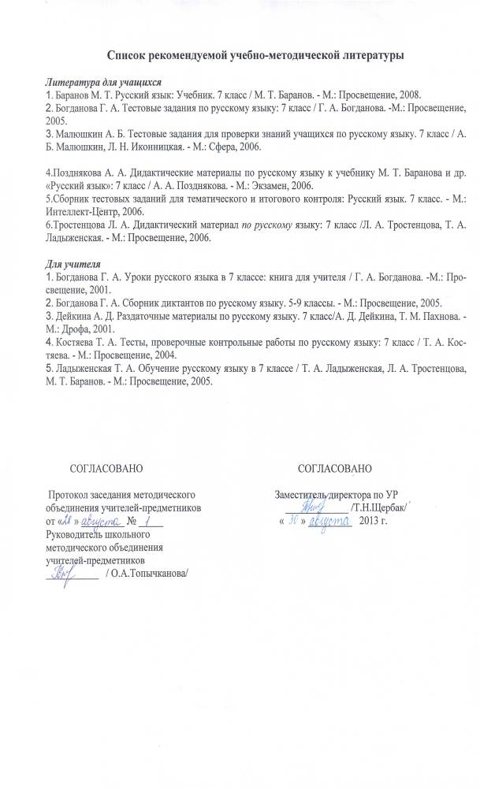

Муниципальное образование Павловский район Краснодарского края
Муниципальное бюджетное общеобразовательное учреждение основная общеобразовательная школа №19 х. Красного

КАЛЕНДАРНО-ТЕМАТИЧЕСКОЕ
ПЛАНИРОВАНИЕ

По литературе

Класс 9

Количество часов всего 102 часа ; в неделю 3 часа

Учитель Топычканова Оксана Алексеевна

Планирование составлено на основе рабочей программы Топычкановой Оксаны Алексеевны, учителя МБОУ ООШ №19 , утвержденной решением педсовета МБОУ ООШ №19, протокол педсовета № 1 от 30 августа 2013 года.

№  урока | Содержание (разделы, темы) | Кол-во  часов | Дата  план. | Дата факт. | Оборудование
1 | Русский язык как развивающееся явление. | 1
 | Повторение изученного в 5-6 классах. | 9+2
2 | Синтаксис. Словосочетание и предложение. | 1
3 | Синтаксический и пунктуационный разбор. | 1 |  |  | Таблица «Синтаксический разбор предложений»
4 | Лексика и фразеология. Кубан. Диалектные синонимы и их варианты в кубанских говорах. Диалектная фразеология на Кубани, её использование в устной речи и фольклоре. | 1 |  |  | Толковый словарь
5 | Фонетика и орфография.  Кубан. Слова с нелитературным ударением на Кубани. | 1 |  |  | Презентация,  мультимедиа
6 | Фонетический разбор. Анализ текста.  Кубан. Влияние диалектного произношения на правописание | 1
7 | Словообразование и орфография. Морфемный и словообразовательный разбор. | 1
8 | Морфология и орфография.  Самостоятельные части речи. Служебные части речи. | 1 |  |  | Таблица «Части речи»
9 | Морфологический разбор изученных частей речи. | 1
10 | Р/р Текст. Стили речи. | 1
11 | Р/р Публицистический стиль, его жанры, языковые особенности. | 1 |  |  | Презентация, мультимедиа
12 | Контрольный диктант№1 по теме: «Повторение изученного. | 1 |  |  | Карточки
 | Морфология. Орфография. Культура речи.  Причастие. | 19+6
13 | Причастие. Свойства прилагательных и глаголов у причастий . | 1
14 | Р/р Публицистический стиль.  Виды публичных общественно политических выступлений. | 1 |  |  | Презентация,  мультимедиа
15 | Склонение полных причастий и правописание гласных в падежных окончаниях причастий. | 1
16 | Причастный оборот, выделение причастного оборота запятыми. | 1 |  |  | Таблица «Знаки препинания при причастном обороте»
17 | Р/р Описание внешности человека. | 1 |  |  | Презентация.  мультимедиа
18 | Р/р Подготовка к сочинению - описанию внешности человека. | 1 |  |  | Раздаточный материал
19 | Р/р Cочинение - описание внешности человека. | 1
20 | Действительные и страдательные причастия. Контрольный словарный диктант | 1
21 | Краткие и полные страдательные причастия | 1
22 | Гласные в суффиксах действительных причастий настоящего времени. Кубан. Нарушение норм литературного языка в склонении и образовании причастий | 1 |  |  | Таблица «Действительные причастия»
23 | Р/р Выборочное изложение с использованием причастий. | 1
24 | Образование действительных причастий прошедшего времени. Гласные в суффиксах действительных причастий прошедшего времени. | 1
25 | Образование страдательных причастий настоящего времени. Правописание гласных в суффиксах. | 1 |  |  | Таблица «Страдательные причастия»
26 | Страдательные причастия прошедшего времени. Гласные в суффиксах страдательных причастий прошедшего времени | 1
27 | Гласные перед Н в полных и кратких страдательных причастиях | 1
28 | Одна и две буквы н в суффиксах страдательных причастий | 1 |  |  | Таблица «Одна и две н в суффиксах причастий»
29 | Одна и две буквы н в суффиксах полных причастий и прилагательных, образованных от глаголов. | 1
30 | Одна буква Н в кратких причастиях | 1
31 | Морфологический разбор причастия. | 1 |  |  | Презентация,  мультимедиа
32 | Правописание не с причастиями. | 1 |  |  | Таблица «Не с причастиями»
33 | Р.р. Контрольное изложение «Портрет мальчика и мужчины» | 1
34 | Буквы е-ё после шипящих в суффиксах страдательных причастий прошедшего времени. | 1
35 | Отработка навыков правописания по теме «Причастие». | 1 |  |  | Карточки
36 | Обобщение и систематизация изученного по теме : «Причастие» | 1 |  |  | Презентация.  мультимедиа
37 | Контрольный диктант№2 по теме «Причастие. | 1 |  |  | Карточки
 | Деепричастие. | 8+2
38 | Деепричастие. Глагольные и наречные свойства деепричастий. Синтаксическая роль деепричастий в предложении. | 1
39 | Деепричастный оборот. Знаки препинания при деепричастном обороте. | 1 |  |  | Таблица «Деепричастный оборот»
40 | Выделение одиночного деепричастия и деепричастного оборота запятыми. | 1
41 | Не с деепричастиями. | 1
42 | Деепричастия совершенного и несовершенного вида. | 1
43 | Образование деепричастий совершенного и несовершенного вида. Кубан. Ошибки в образовании вызванные диалектным окружением | 1
44 | Р/р Подготовка к сочинению – рассказу по картине  С.Григорьева «Вратарь». | 1 |  |  | Презентация,  мультимедиа
45 | Р/р Сочинение – рассказ по картине С.Григорьева «Вратарь». | 1
46 | Морфологический разбор деепричастия.  Комплексный анализ текста. | 1 |  |  | Раздаточный материал
47 | Контрольный диктант№3 по теме «Деепричастие. | 1
 | Наречие. | 21+6
48 | Наречие как часть речи. Смысловые группы наречий . Синтаксическая роль наречий в предложении | 1
49 | Степени сравнения наречий. | 1 |  |  | Таблица «Степени сравнения наречий»
50 | Степени сравнения наречий и их образование. Кубан. Особенности образования и употребления сравнительной степени наречий в кубанских говорах | 1
51 | Морфологический разбор. Анализ текста. | 1 |  |  | Раздаточный материал
52 | Словообразование наречий. Контрольный словарный диктант. | 1
53 | Правописание НЕ с наречиями на о-е. | 1 |  |  | Таблица «Не с наречиями»
54 | НЕ и НИ в наречиях. | 1
55 | Одна и две Н в наречиях на О-Е. | 1 |  |  | Таблица «Одна и две н в суффиксах наречий »
56 | Обобщение по теме: «Одна и две Н в наречиях на О-Е». | 1 |  |  | Раздаточный материал
57 | Трудные случаи правописания наречий | 1 |  |  | Раздаточный материал
58 | Р/р Использование в речи наречий- синонимов и антонимов. | 1
59 | Р/р Описание действий как вид текста, его языковые особенности. | 1 |  |  | Презентация,  мультимедиа
60 | Буквы О и Е после шипящих на конце наречий. | 1
61 | Суффиксы О и А на конце наречий. | 1 |  |  | Таблица «О и А на конце наречий»
62 | Правописание О и А на конце наречий. | 1
63 | Р/р Контрольное изложение. | 1 |  |  | Карточки
64 | Дефис между частями слова в наречиях. | 1 |  |  | Презентация,  мультимедиа
65 | Условия написания дефиса между частями слова в наречиях. | 1
66 | Слитные и раздельные написания наречий. | 1
67 | Условия слитного и раздельного написания наречий. | 1 |  |  | Раздаточный материал
68 | Буква Ь после шипящих на конце наречий | 1
69 | Р.р. Свободный диктант | 1
70 | Обобщение по теме «Наречие». | 1 |  |  | Раздаточный материал
71 | Повторение изученного по теме «Наречие». | 1
72 | Кубан. Комплексный анализ текста | 1 |  |  | Раздаточный материал, презентация, мультимедиа
73 | Р/р Сжатое изложение | 1
74 | Р/ Контрольный диктант №4 по теме «Наречие». | 1 |  |  | Карточки
 | Категория состояния | 3+2
75 | Категория состояния как часть речи. | 1
76 | Отличие категории состояния от наречий. | 1 |  |  | Раздаточный материал
77 | Р.р. Выборочное изложение | 1
78 | Р/р Контрольное сочинение- рассуждение на лингвистическую тему. | 1
79 | Морфологический разбор категории состояния. | 1 |  |  | Карточки
80 | Служебные части речи. Культура речи. | 1
 | Предлог | 10+2
81 | Предлог как служебная часть речи. Синтаксическая роль предлогов. | 1
82 | Непроизводные и производные предлоги. | 1 |  |  | Таблица «Производные и непроизводные предлоги»
83 | Употребление производных предлогов в речи. | 1
84 | Простые и составные предлоги. | 1
85 | Текстообразующая роль предлогов. Морфологический .разбор. Кубан.Смешение в говорах Кубани предлогов в — на, с — из, до — к, в — у, из-за — через и др. | 1 |  |  | Раздаточный материал
86 | Р/р Рассказ от своего имени на основе увиденного на картине. |  |  |  | Презентация.  мультимедиа
87 | Р/р Сочинение-рассказ по картине А.В.Сайкиной «Детская спортивная школа» | 1 |  |  | Презентация,  мультимедиа
88 | Слитные и раздельные написания производных предлогов. | 1 |  |  | Таблица «Правописание предлогов»
89 | Слитные и раздельные написания производных предлогов, различение предлогов и омонимичных слов. Контрольный словарный диктант. | 1
90 | Дефис в предлогах из-за, из-под. | 1
91 | Закрепление и обобщение по теме «Предлоги». | 1 |  |  | Раздаточный материал
92 | Комплексный анализ текста. | 1 |  |  | Карточки
 | Союз | 13+2
93 | Союз как служебная часть речи, их синтаксическая роль. | 1
94 | Простые и составные союзы. | 1
95 | Союзы сочинительные и подчинительные Кубан. Особенности употребления сочинительных союзов в говорах Кубани | 1 |  |  | Таблица «Союзы»
96 | Р/р Употребление сочинительных и подчинительных союзов в художественной речи. | 1 |  |  | Презентация,  мультимедиа
97 | Группы сочинительных союзов (соединительные, противительные, разделительные). | 1
98 | Употребление сочинительных союзов в простом и сложном предложении. Знаки препинания в простом и сложном предложении | 1 |  |  | Раздаточный материал
99 | Подчинительные союзы. Кубан. Особенности употребления подчинительных союзов в говорах Кубани | 1
100 | Текстообразующая роль союзов. Комплексный анализ текста. | 1 |  |  | Раздаточный материал
101 | Слитные и раздельные написания союзов. | 1
102 | Отличие на письме союзов зато, тоже, также, чтобы от местоимений и наречий с предлогами и частицами. | 1 |  |  | Карточки
103 | Повторение изученного по теме «Раздельные и слитные написания союзов. | 1 |  |  | Презентация.  мультимедиа
104 | Р/р Устное рассуждение на дискуссионную тему, его языковые особенности. | 1
105 | Союзы- синонимы, употребление в речи. | 1
106 | Обобщающий урок по теме «Союз. Предлог». | 1 |  |  | Раздаточный материал
107 | Контрольный диктант№5 по темам: «Предлог», «Союз». | 1 |  |  | Карточки
 | Частица | 13+4
108 | Частица как служебная часть речи. | 1 |  |  | Таблица «Частица»
109 | Синтаксическая роль частиц в предложении. | 1
110 | Формообразующие и смысловые частицы. | 1
111 | Смысловые частицы, их разнообразие и функции. | 1
112 | Текстообразующая роль частиц. | 1 |  |  | Презентация.  мультимедиа
113 | Различение на письме частиц НЕ и НИ. | 1
114 | Правописание НЕ и НИ с разными частями речи. | 1 |  |  | Таблица «ПРавописание НЕ и НИ»
115 | Различение НЕ и Ни с разными частями речи. | 1
116 | Р/р Подготовка к сочинению по картине И.Попова «Первый снег». | 1 |  |  | Презентация.  мультимедиа
117 | Р/р Сочинение-описание по картине  И.Попова «Первый снег». | 1
118 | Различение частицы НЕ и приставки НЕ. | 1
119 | Трудные случаи правописания частиц. Контрольный словарный диктант | 1 |  |  | Карточки
120 | Р/р Рассказ по данному сюжету. | 1 |  |  | Презентация,  мультимедиа
121 | Р/р Сочинение-рассказ по данному сюжету. | 1
122 | Частица НИ, приставка НИ, союз НИ-НИ. | 1
123 | Обобщение изученного по теме «Частица». Комплексный анализ текста | 1 |  |  | Презентация,  мультимедиа,  раздаточный материал
124 | Контрольный диктант№6 по теме: «Частица». | 1 |  |  | Карточки
 | Междометие. Звукоподражательные слова. | 3
125 | Междометие как часть речи, их синтаксическая роль в предложении. | 1
126 | Звукоподражательные слова и их отличие от междометий. | 1
127 | Дефис в междометиях. Интонационное выделение междометий. Запятая и восклицательный знак при междометиях . | 1 |  |  | Раздаточный материал
 | Повторение и систематизация изученного в 7 классе. | 7+2
127 | Р/р Подготовка к контрольному сочинению- рассуждению на морально-этическую тему. | 1 |  |  | Таблица «Стили речи»
128 | Р/р Контрольное сочинение- рассуждение на морально-этическую тему. | 1
129 | Фонетика, фонетические нормы. | 1 |  |  | Карточки
130 | Лексика. Фразеология. Кубан. Лексика и терминология кубанского казачества | 1 |  |  | Раздаточный материал, карточки
131 | Морфемика и словообразование. Кубан. Словообразовательные диалектизмы | 1
132 | Морфология. Морфологический разбор.  Кубан. Диалектные особенности произношения числительных | 1
133 | Синтаксис. Простое предложение. Контрольный словарный диктант. | 1 |  |  | Карточки, раздаточный материал
134 | Сложное предложение. Комплексный анализ текста. Кубан. Особенности построения сложных предложений в разговорной речи. | 1
135 | Контрольный диктант№7 по теме: «Итоговое повторение» | 1 |  |  | Раздаточный материал
136 | Разделы науки о языке. Текст. Стили речи. | 1
 | Итого: | 136 ч

